 | SERVICE DE RESTAURATION SCOLAIRE MUNICIPALE
 | 8 rue Saint Jean - 14700 Falaise - Tél. : 02 31 90 24 84
 | Menus des écoles du 02 OCTOBRE AU 13 OCTOBRE 2023
Menu Ecoles Primaires et Maternelles
Du 02 OCTOBRE AU 13 OCTOBRE 2023
Lundi 02 OCTOBRE |  | 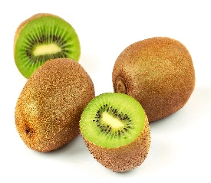  Cette photo par Auteur inconnu est soumise à la licence CC BY-SA | Lundi 09 OCTOBRE
Taboulé (maison)  Sauté de porc au curry (maison)  Carotte vichy (maison)  Camembert  Crème vanille |  |  | Cervelas vinaigrette  Paupiette de veau  Petit pois carotte  Petit suisse  Compote pomme/poire (maison)
Mardi 03 OCTOBRE |  | 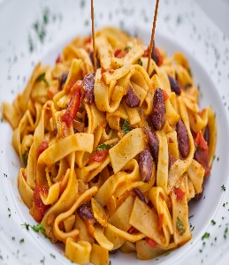 | Mardi 10 OCTOBRE
Tomate  Normandin de veau sauce provençale  Frites  Gouda  Pomme cuite (maison) |  |  | Concombre  Œuf dur à la crème (maison)  Pomme de terre sautée (maison)  Saint paulin  Liégeois au chocolat
Jeudi 05 OCTOBRE |  | 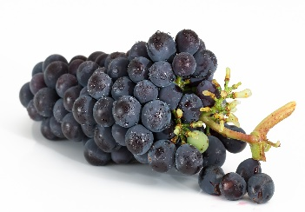  Cette photo par Auteur inconnu est soumise à la licence CC BY-SA-NC | Jeudi 12 OCTOBRE
Radis rose  Croq veggie  Pâte au gruyère  Yaourt nature  Moelleux au chocolat |  |  | Avocat  Filet meunière  Brocolis  Fromage frais vanille  Poire au sirop (maison) sauce chocolat
Vendredi 06 OCTOBRE |  | 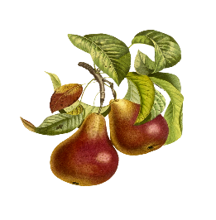 | Vendredi 13 OCTOBRE
Carotte râpée (maison)  Hachis parmentier  Salade  Kiri  Yaourt |  |  | Melon  Raviolis  Salade  Emmental  Bâtonnet de glace vanille
Les menus peuvent être modifiés selon les livraisons.
* GEMRCN (Groupe d’Etude de Marchés de Restauration Collective et de Nutrition)

